Program/Weboldal/Játék leírás
User management
Weblap megnyitásakor lehetőségünk van belépni/létrehozni egy fiokot vagy megnézni a rangsort.
Ahhoz, hogy játszunk rendelkeznünk kell egy fiokkal (szükséges a belepés).
Belépés után megtekinthetjük a játék leírást/szabályzatot, a rangsort, a profilunkat vagy új játékot kezdhetünk.
A profilunk a nevünket és előző játék adatainkat tartalmazza.
A rangsor???
2 másik játékos ellen játszunk.
A játék célja hogy minél több pontot tudjunk szerezni az egyes fordulok végén
A rendszer 2 lapot kihagyva kiosztja a maradék 30 lapot a játékosoknak. (10-10-10)
Kijelöl a rendszer egy kezdő játékost.
A játék iránya óramutatóval ellentétes
A kezdő játékos megkapja az osztásnál kihagyott 2 lapot.

Osztás és licitálás fázis.

Licitalas
Aki megnézi a talont, annak az alábbi táblázat szerint mindig kell egy úgynevezett bemondást (vagy más néven licitálást) tennie, miután visszahelyezett a talon helyére két általa kiválasztott, képpel lefelé fordított kártyát

az előző bemondásoknál alacsonyabb vagy azokkal azonos szinten, így mindig legalább eggyel nagyobb szintre kell licitálni(??)

A talon első megtekintője a táblázatból bármelyik elemet kiválaszthatja CSAK Ő
Egy bemondás után a következő játékos két dolgot tehet: felveszi a talont („benyúl”), de akkor az előzőnél nagyobbat kell mondania, vagy helyben hagyja és passzol.
A harmadik játékos előtt is ugyanez a lehetőség áll.
Ha bármelyikük bemond egy új licitet, akkor egy újabb licitkör kezdődik, így tehát minden játékosnak van lehetősége az adott licitmondást felülbírálni, teljesen a Piros 20-100 ulti terített durchmars-ig.
a kört kezdő játékosnak is lehetősége van erre, és egy magasabb bemondással újabb kört kezdhet
Teheti ezt úgy is, hogy ehhez újra felveszi (és cserélheti) az általa az imént lerakott talont (ezt hívják önrablásnak^{[1]}) vagy akár lent is hagyhatja.
Ha a játék (végrehajtó része) elkezdődik, a bemondó félreteszi a talont, és csak a játék végén fedi fel a többiek előtt.

a bemondó játékoson van a sor, hogy elkezdje a játékot

ha Bedobás
A játék feladása a bemondó által az első kör megkezdése előtt a licit kontrázott alappontjainak kifizetésével. Ilyenkor nincs játék csak fizetés, és új játszma kezdődik. Jellemzően akkor fordul elő ha a licitáló hazardírozott vagy rontani akarta más lapját, de rajta hagyták a bemondást

Játék fázis

Az utolso bemondo játékos kezd
Ha nem piros előtaggal kezdődő, piros játék
de aduval rendelkező bemondást tett, akkor az adu színének megnevezésével, majd egy kártya lerakásával kezdi meg a játékot.
A játék lényege: színre színt, ha nincs, akkor adut kell rakni, és mindig kötelező felülütnie (amennyiben van rá lehetősége) a lerakott kártyát a soron következő játékosnak
Az első körben történik még a kézben tartott bélák ( azonos színű felső-király párok) bemondása is, amelyek az adu színéből 40-et, más színből 20-at érnek. (mit teszunk??)
Aki viszi az adott kört, az a kártyákat lefordítja és maga elé leteszi, és ő lesz a következő hívó.
10.kör után vége és a szamolás végeredmény következik

Végkimenetel

10.kör után vége és a szamolás végeredmény következik
Szamolas (rendszer végzi) ----- > táblázatban meg lehet nézni mi a lapjan
Számolást a játékos is elllenörzi és le „OK”-éza ha helyesnek találta. Meg kap minden szukseges információt hozzá táblázat alapján. (support??)

Folytatás vagy játék vége
Játék végén lehetősége van a jatekosnak választani hogy szeretné-e folytatni a játékot. Ha nem folytatja mindenki szamamra veget ér a játék.

Automatikus játék vége ha negatívba került valaki // adott mennyisegu ponttal kezdodik de negatív ponttal nem (ranglista tartzosa alapjan kezdodik 100?200?)

Ha játékos elhagyja az oldalt szintén játék vége.
Ha a játékos a körközben lép ki az semmisnek minősül és az előző játékfordulok számítanak csak.

Követelmények

No | Leírás | Felelőség | Fontosság

Jegyzet:
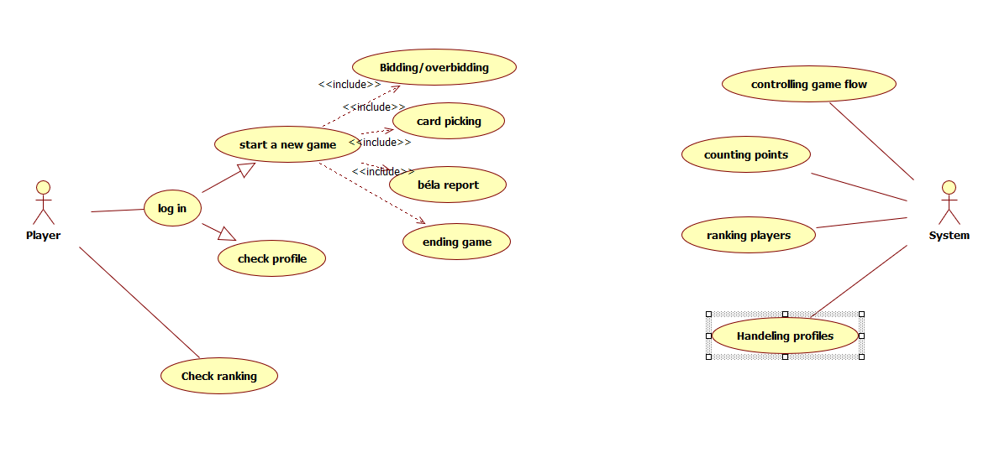
+bedobas

